EXMO. SR. PRESIDENTE DA CÂMARA MUNICIPAL DE SUMARÉ,
Indico ao Exmo. Sr. Prefeito, e este ao departamento competente no sentido de se realizar devidamente os reparos da pavimentação asfáltica da Rua Luiz da Silva Azevedo Filho em frente ao número 95 no Parque Virgílio Viel deste Município.
A indicação se faz necessária pois a população que utiliza a via pública tem passado por diversos problemas ao trafegar pela região, correndo vários riscos como a danificação de seus veículos automotores e a possibilidade de acidentes mais graves.
Câmara Municipal de Sumaré, 30 de junho de 2020.

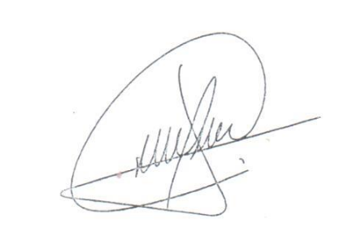
CLAUDIO MESKAN
Vereador

